
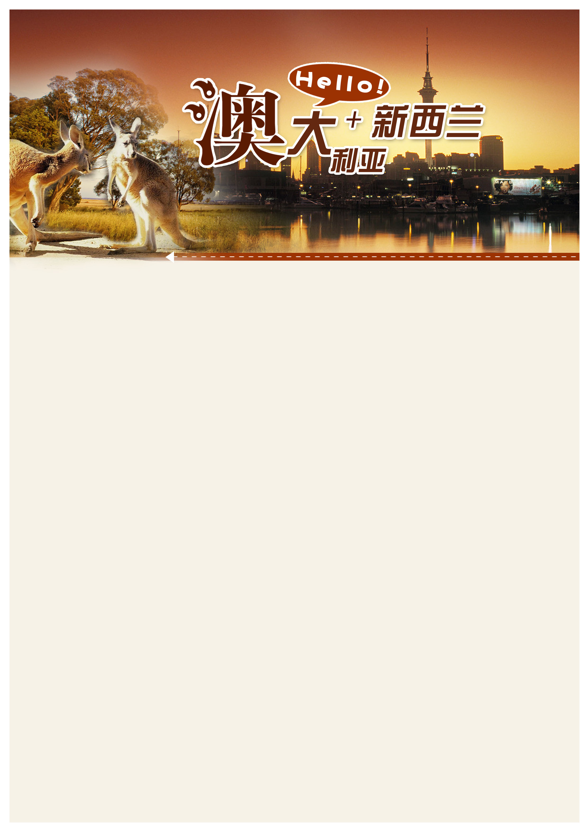

澳大利亚新西兰农庄经典观光11天
行程特色：
- 【精选航班及行程】乘坐港龙国泰航班，杭州往返，家门口出发，澳洲进新西兰出不走回头路
- 【大洋路】——欣赏已有二千万年历史并将在100年内消失的大自然奇观的【十二门徒石】。
- 【有轨电车】搭乘墨尔本有轨电车，全方位体验魅力墨尔本
- 【私家庄园】黄金海岸特别安排一晚澳洲排名前五的富商私人庄园---堪米尔私人庄园住宿。
- 【爱歌顿农场】——“新西兰最佳旅游景点”大奖获得者，新西兰面积最大的观光牧场。
- 【毛利文化地热中心】，感受独特的毛利文化和地热奇观。
- 【蓝山国家公园】悉尼世界自然遗产蓝山国家公园
- 特色餐豪情大放送：悉尼豪华游轮晚餐
- 悉尼墨尔本特别安排大学校园参观游览

日期 | 行程 | 主要观光点
D1 | 杭州/香港/墨尔本 | 杭州萧山国际机场搭乘航班经香港转机飞往墨尔本，晚宿飞机上。
D2 | 墨尔本 | 澳大利亚的维多利亚州首府墨尔本发展于19世纪中的淘金热潮，市区保有许多华丽的维多利亚式建筑，林荫茂盛，享有花园城市的美誉。抵达后市区观光: 墨尔本著名的【旧国会大厦】（不少于10分钟）,旧国会大厦建于1856年，是维多利亚省现在的立法议会所在，建筑美轮美奂，别具风格。【库克船长小屋】（外观，不少于10分钟）也是您不容错过的拍照景点。澳洲最大的罗马天主教堂【圣派区克大教堂】（不少于20分钟），是南半球最大最高的天主教堂。教堂尖塔高达103米，黑褐色墙体，体现庄重的美，教堂里回荡着悠扬的琴声，似乎在叙述着中世纪的故事。【联邦广场】（不少于10分钟）。【皇家植物园】(不少于30分钟)，建造于1845年的墨尔本皇家植物园位于墨尔本市中心以南约五公里的地方。花园以19世纪园林艺术布置，内有大量罕有的植物和澳大力亚本土特有的植物，植物园占地40公顷，至今留着上个世纪的一些建筑和风貌，汇聚了三万多种奇花异草，是全世界设计最好的植物园之一。下午乘坐【有轨电车】（不少于15分钟），尽情地领略墨尔本的繁华与悠闲。  特别安排：当天安排墨尔本大学或其他大学进行入内参观。
D2 | 墨尔本 |   早：飞机上 午：中餐厅 晚：中餐厅  当地常规4星参考酒店:MANTRA TULLAMARINE
D3 | 墨尔本-大洋路-墨尔本 | 早餐后，乘车沿大洋路前往参观【12门徒】，沿途风光无限。在浩瀚的南太平洋中，伫立着几块巨大的礁石，它们各自独立于海天之间，遥遥相望，彼此呼应。惊涛在它们的脚下翻卷着白色的浪花，千百年来，层层洗刷它们的身躯，把它们锻造成一段神话。人们在它们身上负载着自己的心愿和寄托，于是，这些巨石变成上帝的门徒，吸引后人顶礼膜拜。晚餐后入住酒店休息。
D3 | 墨尔本-大洋路-墨尔本 | 早餐：酒店内 午餐：中餐厅 晚餐：中餐厅  当地常规4星参考酒店：MANTRA TULLAMARINE
D4 | 墨尔本/悉尼  内陆航班待定 | 早上乘机飞往悉尼，抵达后市区观光：【海德公园】（不少于20分钟）。悉尼最著名的地标建筑--【悉尼歌剧院】（外景,不少于30分钟），歌剧院美丽的外景与周围的景致相得益彰，美轮美奂！【情人港】（不少于20分钟），悉尼“情人港”又叫达令港（Darling Harbour）。港湾环境秀丽、氛围独特，对本地居民和外来游客都充满了魅力。悉尼最美观景点-【麦考利夫人长椅】（不少于20分钟），届时悉尼歌剧院、悉尼海港大桥，尽收眼底。中午带您前往悉尼著名的海鲜【鱼市场】(不少于1.5小时)，鱼市场里生蚝，鲜贝，鲜鲍应有尽有！价格优惠！(午餐自理)。下午游览：【邦迪海滩】（不少于30分钟），邦迪海滩的名字意思是海水拍岸的声浪，海滩长达1公里，虽然只是个沙滩滨海小镇，却是澳洲是具历史的冲浪运动中心，是澳洲传统冲浪救生训练基地。更有别具特色的【双湾】（途径）、【玫瑰湾】（下车游览20分钟）等着您。傍晚时分乘【游船】（不少于1：30小时）畅游悉尼港，欣赏悉尼港两岸风光，远眺港湾大桥，并在船上享用西式晚餐。
D4 | 墨尔本/悉尼  内陆航班待定 | 早餐：打包 午餐：自理 晚餐：船上三道式西餐  当地常规4星参考酒店：MANTRA PARRAMATTA
D5 | 悉尼-蓝山-悉尼 | 早餐后驱车前往悉尼以西100公里的著名景点—世界自然遗产--【蓝山】(车程约2个小时，游览时间不少于90分钟)，这里的桉树挥发的油滴在空中经折射呈现蓝光，所以得名蓝山。国家公园环绕蓝山山脉内多处度假中心和村落，风景秀丽。蓝山的中心点是卡通巴镇，这是一个古老的以艺术品，古董品著称的小镇，您可以用大约一个小时去观光这个镇上的许多古董店，艺术品店，或许您可以淘到罕见的宝贝古董， 给您的旅游添加另一种意想不到的收获。 由于分散在镇上自由活动，这天午餐自理。著名的观光点还有辽阔的丛林景观、三姐妹峰，峡谷、瀑布，壮观的石柱群。蓝山无论是云雾蒙蒙,还是阳光当头,总是被一层淡蓝色遮蔽,显得异常美丽,亦透着神秘。随后返回悉尼。  特别安排：当天安排悉尼大学或者其他大学进行参观。
D5 | 悉尼-蓝山-悉尼 | 早餐：酒店内 午餐：自理 晚餐： 中餐厅  当地常规4星参考酒店：MANTRA PARRAMATTA
D6 | 悉尼/布里斯本---堪米尔私人庄园  航班待定 | 早上乘机前往布里斯本,抵达后市区观光:【布里斯班市政厅】（外观，不少于15分钟），市政厅建于1930年，以昆士兰特有的棕黄色砂岩及木料作建材，他是澳大利亚现存最大，最富丽堂皇的市政厅。也是一座典型的，新古典主义派建筑。【南岸公园】(不少于30分钟)，公园原本是1988年万国博览会的会场地址，在展览结束后，市政当局原本想改建成公寓住宅，遭市民反对，而后改弦易辙，成为一个亲水公园，所有市民休闲放松的好去处。【袋鼠角】（不少于20分钟）。后乘车前往【堪米尔私人庄园】，庄园落在昆士兰州连绵起伏的村庄，是澳洲排名前五的富商私人庄园。这座奢华的澳洲私家庄园，庄园占地40000平方米，这里设有露天游泳池和一个露天网球场。水疗室內设按摩浴池，能俯瞰周遭壮观的景色。池畔铁板烧小屋提供最佳户外娱乐。同时饲养着马匹，驼羊，羊等澳洲农场动物，还有了精致的有机蔬菜园。这样精品的生活方式。这样精品的生活方式。奢华的生活体验，还配有管家式服务，让您在昆士兰不论视觉还是感知觉，都将有一个全新的体验 。晚上庄园管家更为我们精心准备了澳式BBQ晚餐，到时将厨师和您一起烤制,让您充分感受到澳洲本土生活。
D6 | 悉尼/布里斯本---堪米尔私人庄园  航班待定 | 早：打包 午：中餐厅 晚：澳式庄园特色BBQ烧烤  堪米尔私人庄园4星标房
D7 | 堪米尔私人庄园---黄金海岸 | 庄园早餐后前往【可伦宾野生动物园】(不少于2小时)，拥有数千种生活在原始灌木林中的澳洲野生动物，客人可以近距离的接近澳洲最具特色的野生动物，园内活动包括：鸟类表演，对话袋熊考拉，鳄鱼秀，喂食袋鼠等。前往黄金海岸近郊最高级的区域【神仙湾】（不少于60分钟）,此区拥有美丽的海滩、高级的住宅区、高尔夫球场等。您可漫步在神仙湾游艇码头欣赏美丽的海港风情，或是前往具有欧洲风情的徒步区，逛逛各具特色的精品店，彷佛置身欧洲小镇,游览【危险角】（不少于20分钟）是世界冲浪大赛的所在地，每年二三月间的世界冲浪大赛正式比赛是均是在此举行，英国女王伊丽莎白二世曾经于1963年3月7日在此观赛。也是新南威尔士州与昆士兰州的州界所在地，更是全世界冲浪爱好者向往的天堂。【彩虹湾】（不少于20分钟）是黄金海岸靠南边最著名的海滩，在高处俯视整个海湾的形状像彩虹一样美丽动人，是您在黄金海岸拍照的最佳地点！
D7 | 堪米尔私人庄园---黄金海岸 | 早餐：庄园早餐 午餐：鸟园午餐 晚餐：中餐厅  当地常规4星参考酒店：PARADISE RESORT
D8 | 黄金海岸/奥克兰  航班待定 | 早上提取早餐盒饭，乘机前往奥克兰。抵达后市区观光：奥克兰【海港大桥】(外景，不少于 10分钟)，大桥连接奥克兰最繁忙的港口——怀提玛塔海港南北两岸，全长1020米，与停泊在奥克兰游艇俱乐部的万柱桅杆，组成了一幅壮观美丽的图画。【帆船俱乐部】（不少于20分钟）。【美国帆船杯比赛村】（不少于30分钟）。
D8 | 黄金海岸/奥克兰  航班待定 | 早餐：酒店内或打包 午餐：中餐厅 晚餐：中餐厅  当地4星参考酒店：SPENCER ON BYRON
D9 | 奥克兰----罗托鲁阿 | 早餐后驱车前往罗吐鲁阿，独特的火山地貌，生机勃勃的毛利文化，丰富的天然温泉资源和众多探险活动使罗托鲁阿成为新西兰最为著名的旅游胜地之一。除了令人惊讶的火山口、高山和湖泊景观外，罗托鲁阿还有美丽的英国都德式建筑和园林。抵达后前往当地著名的【毛利文化中心】游玩(不少于40分钟)，参观雕刻、造船、筑屋、制衣等玻里尼西亚文化以及泥浆池、火山地热喷泉等景观。漫步 【罗托鲁阿湖】边(不少于20分钟),【政府花园】（不少于20分钟）等。
D9 | 奥克兰----罗托鲁阿 | 早餐：酒店内 午餐：中餐厅 晚餐：中餐厅  当地4星参考酒店：QUALITY INN ON FENTON
D10 | 罗托鲁阿—奥克兰 | 早餐后乘车前往荣获新西兰旅游局颁发的最佳景点奖--【爱歌顿牧场】游玩（不少于40分钟），让您真正体验牧场农田的独特美丽，近距离接触各种可爱的动物。首先乘坐牧场专车参观这个纯净质朴的牧场，您除了可以看到新西兰最具代表性的各种动植物外，还可以下车亲手喂一下可爱的小绵羊。午餐后返回奥克兰，中途前往电影『哈里波特』拍摄地--【红树林】（不少于30分钟），于红木公园健行，享受森林浴。抵达奥克兰后晚餐。  晚上乘机经香港回到杭州，或第二天早上乘机返回杭州，视申请航班时间而定。
D10 | 罗托鲁阿—奥克兰 | 早餐：酒店内 午餐：中餐厅 晚餐：中餐厅
D11 | 奥克兰/香港/杭州 | 转机返回杭州，安抵杭州，结束愉快旅程！  早：飞机上

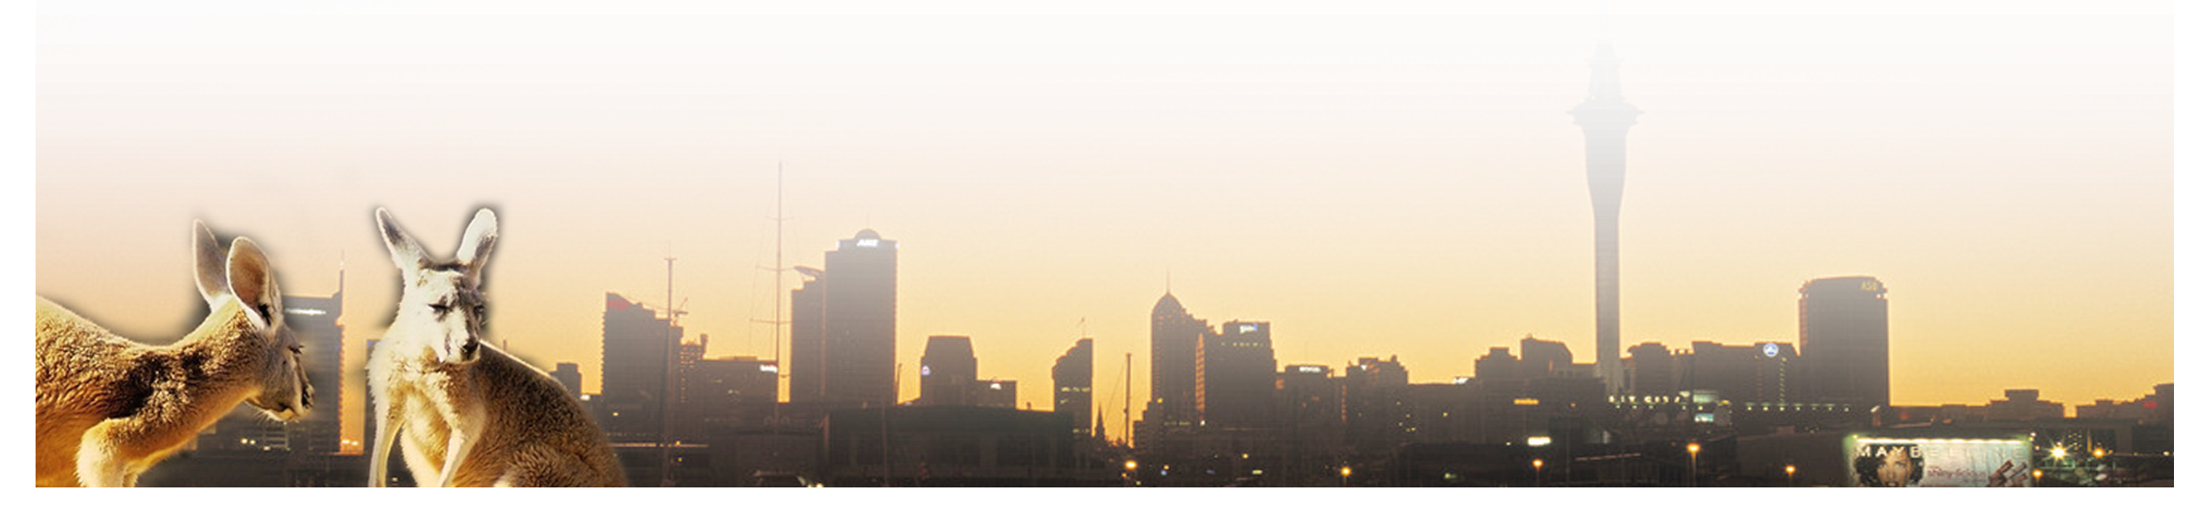
报 价 单
线 路 | 澳大利亚新西兰农庄11天
出 团 日 期 | 2014年2月09日，：
报名截止 | 12月31日下午18点前请确定出团的人员将出行名单报给：陈磊13306525755
收取材料截止 | 日期1月3日（已有护照人员），无护照人员由于时间关系请勿报名。  具体事项询问联系人：陈俐孜13957115260
报 价 | 16人及以上 20750元/人
总 价 包 含 | - 澳新团队旅游签证；  - 全程经济舱机票含税；  - 团队标准用餐（含机船餐）午餐五菜一汤（或自助），晚餐六菜一汤（或自助）；  - 当地四星酒店标准间两人一间（澳洲酒店双人间有时为一大床+一沙发床或一大床+一单人标准床形式，公寓式酒店也是常用酒店类型）；  - 空调旅游巴士，杭州萧山机场往返接送；  - 行程中标注已包含门票费用的景点；  - 全程中文导游；  - 旅行社责任险；  - 司机导游服务费；  - 含境外旅游意外险；
总 价 不 含 | - 护照工本费用；  - 境外个人消费。（酒店内洗衣、理发、电话、传真、收费电视、饮品、烟酒、小费等个人消费；）出入境的行李海关课税，超重行李的托运费、保管费；  - 计划外行程费用；  - 国内交通；  - 按澳洲法律规定，司机导游每天工作不得超过10小时，超时需支付加班费用；  - 以上服务内容中未提及的其他费用；  - 全程酒店单间差：3600元/人；  - 导游（司机）工作时间为每天10小时，超出时间请支付导游（和司机）加班费100澳币/小时；
注 意 事 项 | - 如送签，不论签证结果如何。签证费一律不退，谢谢配合！  - 如果不能及时确认报价不保证价格没有变化，请尽快确认，谢谢合作！！  - 组团队人数、行程和服务标准的变化将直接影响价格；  - 如果客人在境外发生丢失物品，我社可以协助向有关部门报案，但不承担赔偿责任。  - 确认后，所有变化必须以书面形式通知我公司。  - 我公司保留因汇率波动而变更报价的权力；

